**ПАМЯТКА ДЛЯ РОДИТЕЛЕЙ.**

«ИГРА – ЭТО СЕРЬЁЗНО»

«Дети должны жить в мире красоты, игры, сказки, музыки, рисунка, фантазии, творчества».

(В. Сухомлинский)

Традиционно главным в воспитании детей является семья, то, что ребенок в детские годы приобретает в семье, он сохраняет в течение всей жизни. В ней закладываются основы личности ребенка, и к поступлению в школу он уже более чем наполовину сформировался как личность. Семья может выступать в качестве как положительного, так и отрицательного фактора воспитания.

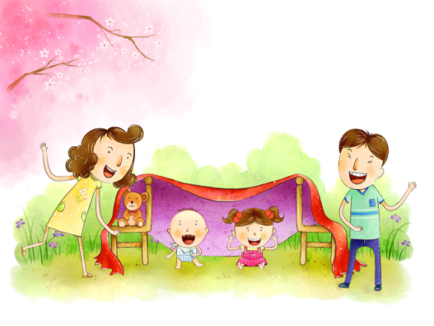**Семья - это особого рода коллектив, играющий в воспитании основную, долговременную и важную роль.** Именно в семье ребенок получает первый жизненный опыт, делает первые наблюдения как себя вести в различных ситуациях. Очень важно, чтобы то, чему мы учим ребенка, подкреплялось конкретными примерами, чтобы он видел, что у взрослых теория не расходится с практикой.

**С самого раннего возраста игра является ведущей деятельностью ребенка.** «Что ты делаешь?» На этот вопрос, не задумываясь, ребенок ответит: «Играю!» Дети играют дома, в детском саду, на улице, в гостях. Любое увлекательное занятие обозначается для них словом «игра». Через игру ребенок познает окружающую его действительность, свой внутренний мир.

**От того как и во что играют дети зависит их будущая жизнь.**

«Игра пронизывает всю жизнь ребёнка. Это норма даже тогда, когда малыш делает серьёзное дело. У него есть страсть, и её надо удовлетворить. Более того, следует пропитать этой игрой всю его жизнь. Вся его жизнь – это игра» А. С. Макаренко

Выбор игрушки - серьезнейшее дело. Игрушка - культурное орудие ребенка, она символизирует те или иные стороны человеческих отношений, это обязательный спутник детских игр. Игрушка помогает осуществить свой замысел, войти в роль, делает его действия реальными, влияет на воображение и чувства ребенка. Для нормального развития ребенку просто необходимо играть. Игра помогает ему познавать окружающее пространство, развивать внимание, сосредоточенность, логику. Поэтому важно помнить, что **для детей игра — это не столько забава, сколько важное и серьезное дело.**

Однако если вы считаете, что самое главное — чтобы игрушек было много, вы ошибаетесь. Родители, которые превращают детский уголок в магазин игрушек, могут даже навредить своему ребенку. Ведь ваш малыш просто теряется в таком изобилии. В лучшем случае дети просто становятся коллекционерами игрушек, в худшем — переходят от одной игрушке к другой, ничем по-настоящему не увлекаясь, ломают их и требуют новых. Так что постарайтесь найти золотую середину, пусть в детской будет не очень много игрушек, но при этом они не будут однотипными.

Игрушки можно условно разделить на три основных типа:

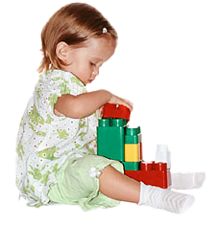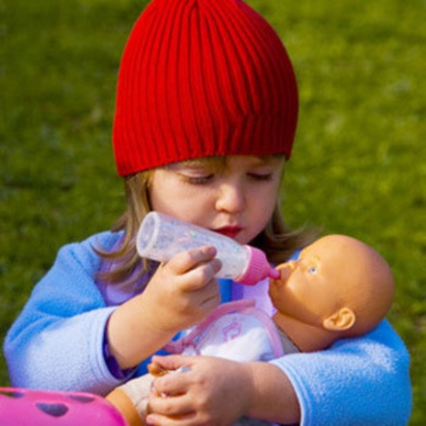1. **Готовая игрушка (машинка, кукла, мишка и т. д.) -** они развивают воображение и фантазию, знакомят его с окружающим миром. Куклы должны одеваться, ложиться спать, ходить в гости; автомобиль перевозит грузы и так далее. Не стоит недооценивать значение таких бесполезных, по мнению многих родителей, игр, как, например, «в больницу», «в школу» «в дочки-матери». Особенно ценно, если в таких играх участвуют несколько детей. Это учит ребенка строить взаимоотношения с другими, разрешать конфликты. При помощи готовых игрушек дети осваивают взрослую жизнь, систему поведения, обязанности.

2. **Игрушка-конструктор** – это кубики, конструкторы, мозаики, пирамидки, пазлы и тому подобное. Это развивает фантазию, логику, понятия соотношения частей. Позднее эти навыки окажутся полезными в изучении самых разнообразных школьных предметов, например, физики или геометрии.

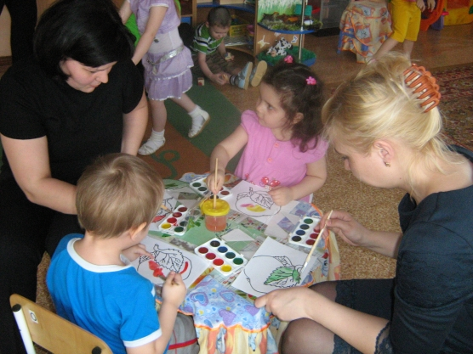3. **Игрушка-материал** (пластилин, карандаши и бумага, песок и др.) - развивают у ребенка представление об окружающем мире, предметах, животных. Рисуя или занимаясь лепкой, ребенок учится представлять предметы, как бы рассматривает их мысленно. Кроме того, у него появляется тяга к творчеству и самовыражению. Такие естественные материалы, как вода, песок, глина, помогают развитию фантазии, заставляют детей объединяться в небольшие группы.

Итак, какому же типу игрушек отдать предпочтение? Наилучший вариант — комбинация всех трех типов, но не в избыточном количестве, иначе ребенку будет трудно сосредоточиться.